- EP41 – Registrar proveedor
POST http://localhost:8080/proveedor/registrar

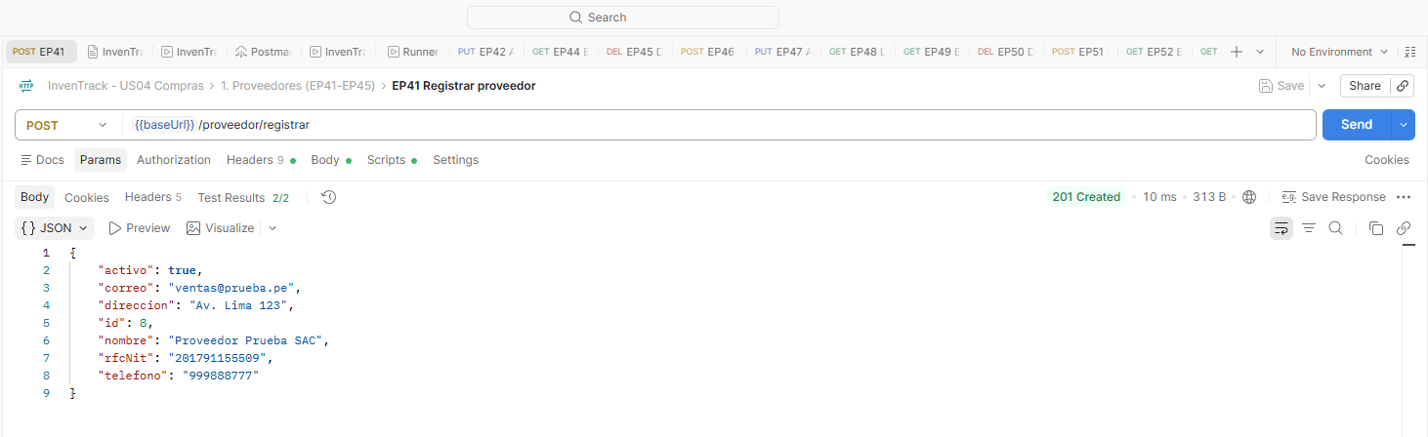
- EP42 – Actualizar proveedor
PUT http://localhost:8080/proveedor/actualizar
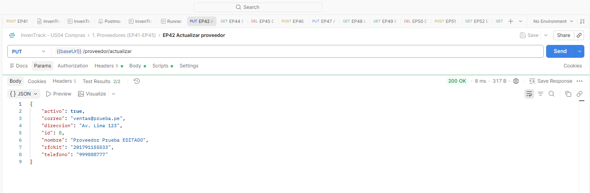

- EP43 – Listar proveedores
GET http://localhost:8080/proveedor/listar
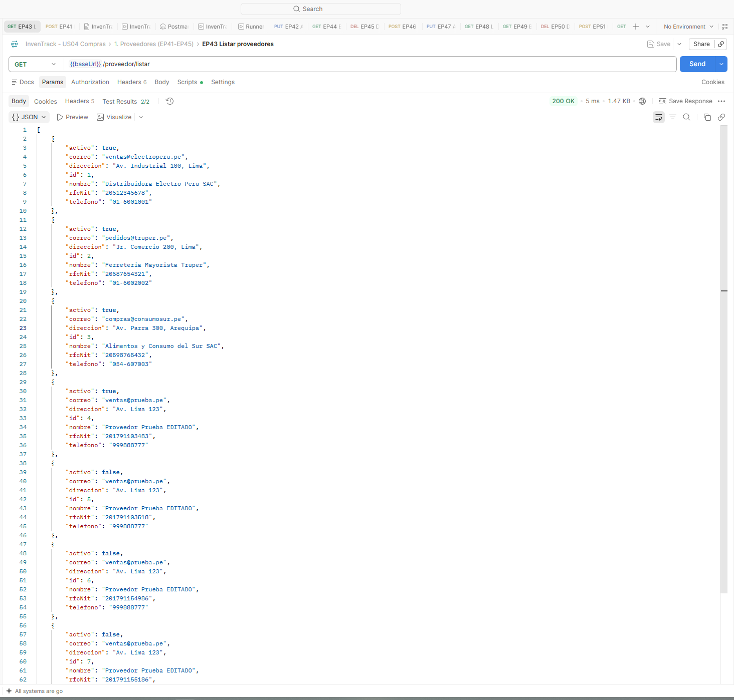

- EP44 – Buscar proveedor por ID
GET http://localhost:8080/proveedor/buscar-por-id?idProveedor=1
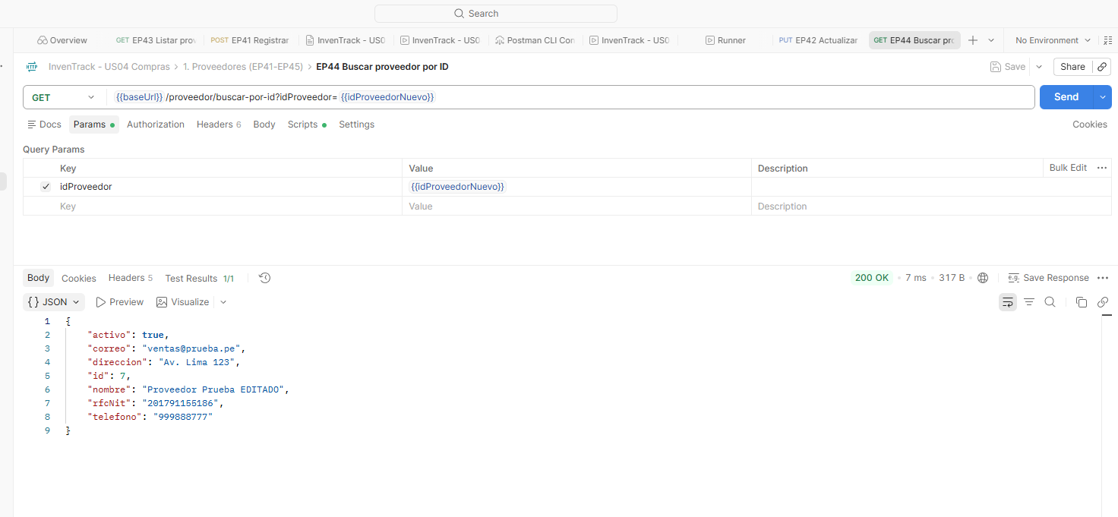

- EP45 – Dar de baja proveedor
DELETE http://localhost:8080/proveedor/eliminar?idProveedor=4

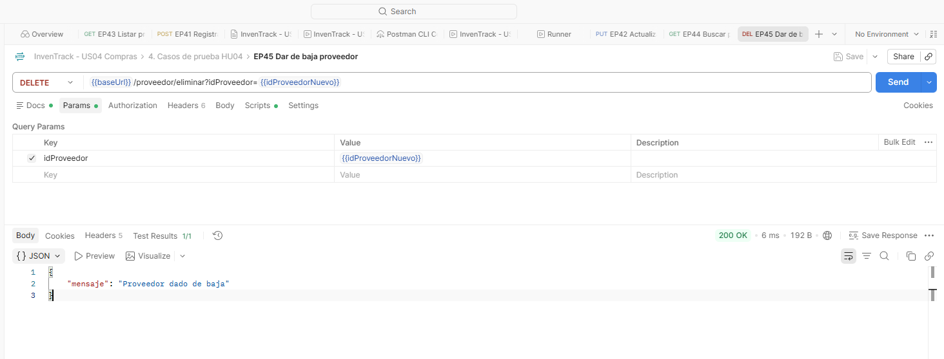

- EP46 – Registrar producto de proveedor
POST http://localhost:8080/producto-proveedor/registrar

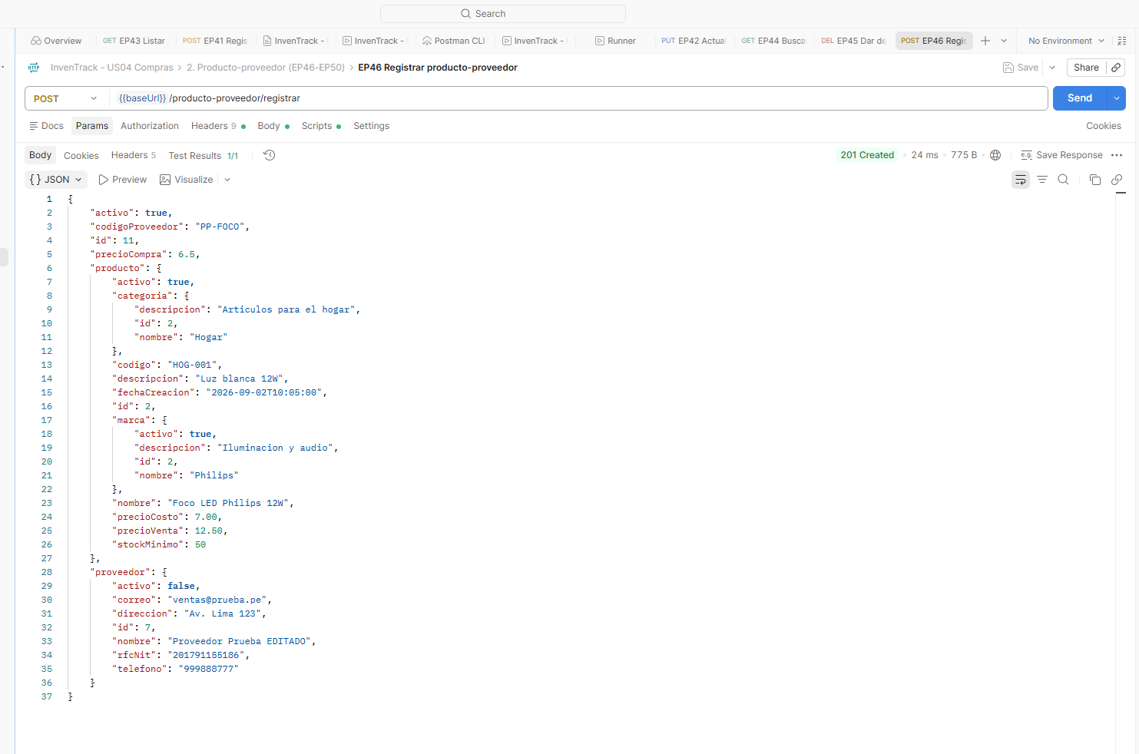
- EP47 – Actualizar producto de proveedor
PUT http://localhost:8080/producto-proveedor/actualizar

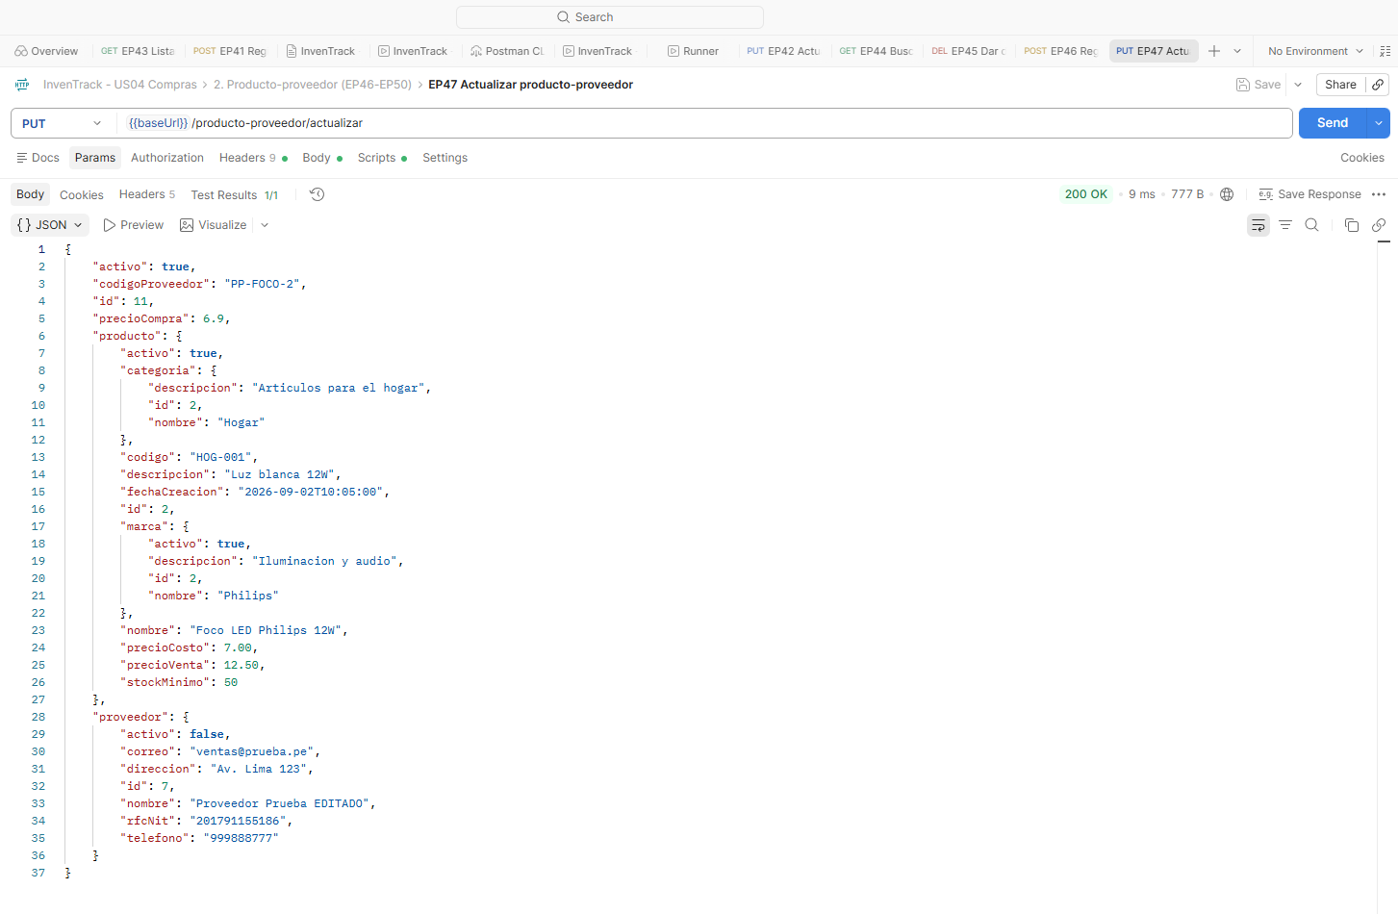

- EP48 – Listar productos de proveedores
GET http://localhost:8080/producto-proveedor/listar

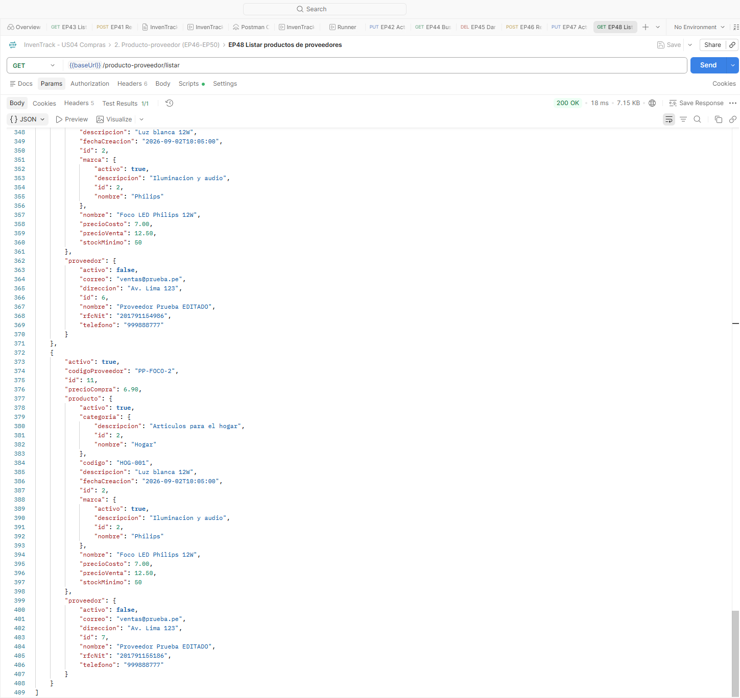
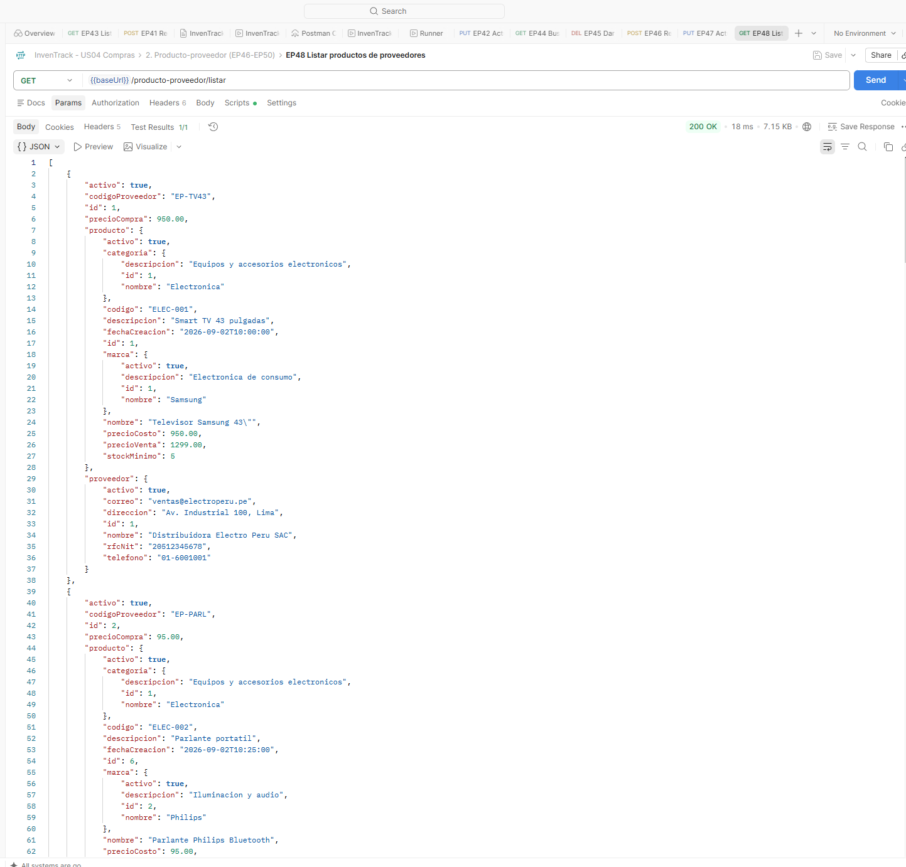

- EP49 – Buscar producto de proveedor por ID
GET http://localhost:8080/producto-proveedor/buscar-por-id?idProductoProveedor=1

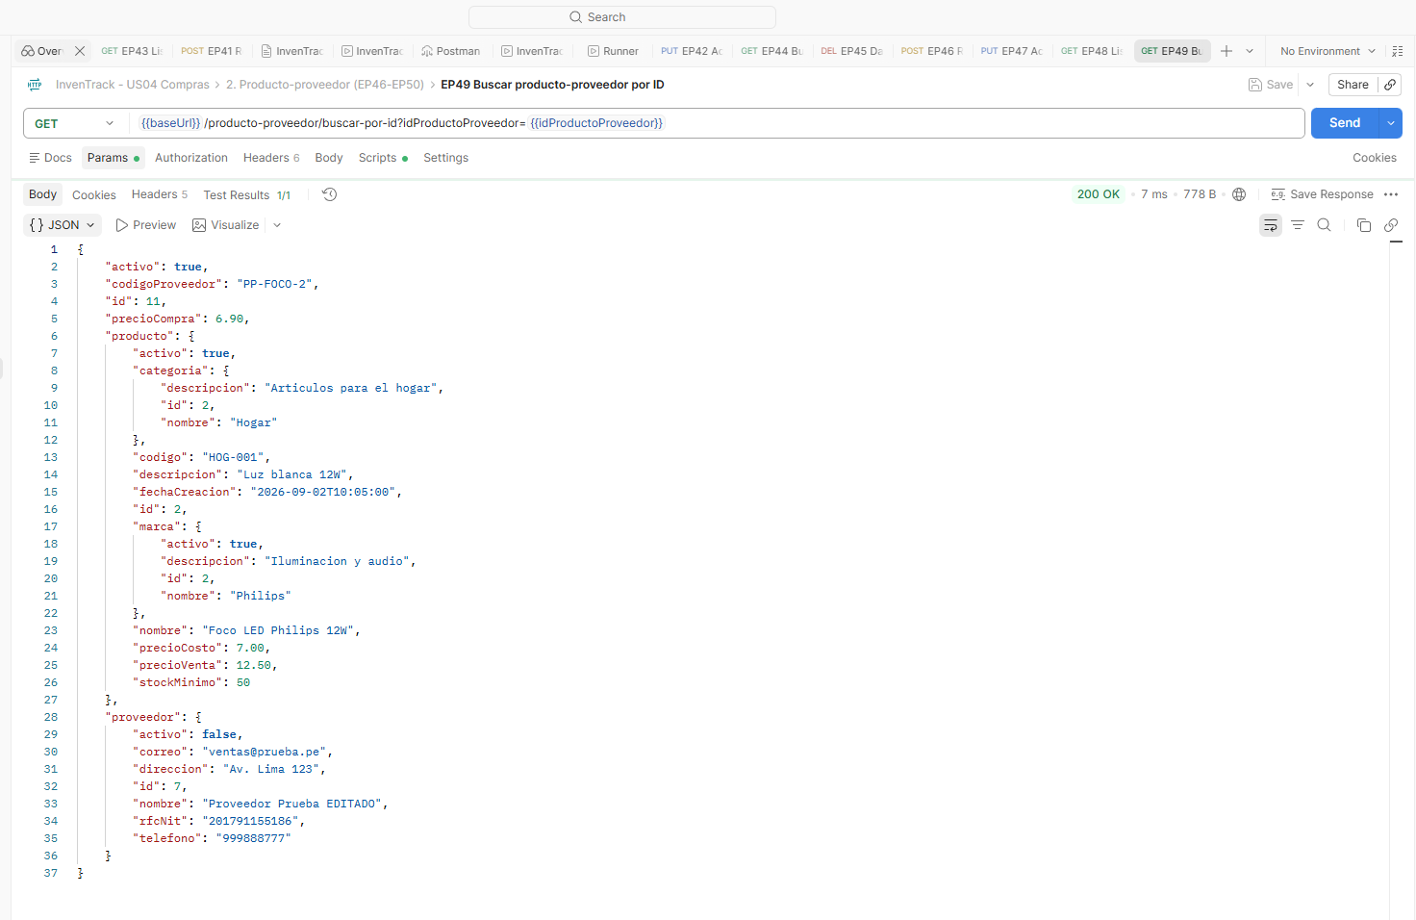

- EP50 – Dar de baja producto de proveedor
DELETE http://localhost:8080/producto-proveedor/eliminar?idProductoProveedor=9
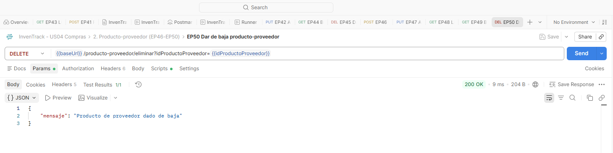

- EP51 – Registrar orden de compra con su detalle
POST http://localhost:8080/orden-compra/registrar
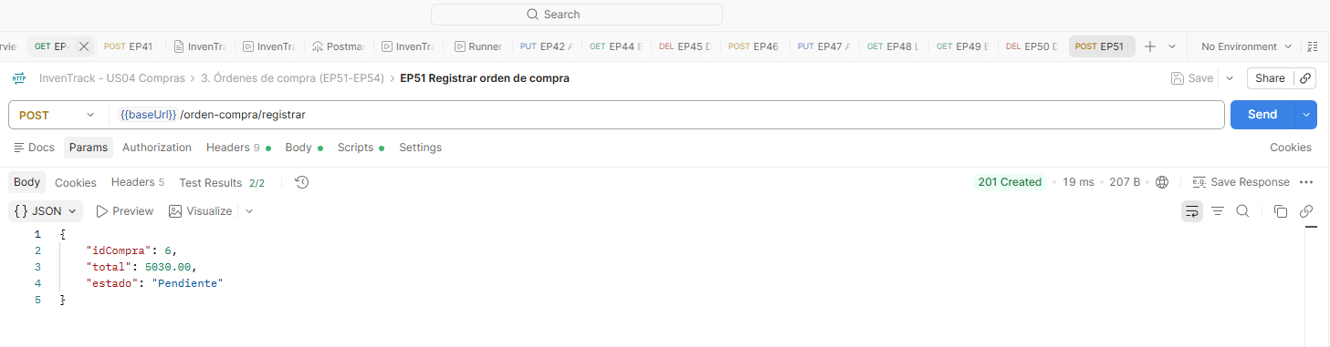

- EP52 – Buscar orden de compra por ID
GET http://localhost:8080/orden-compra/buscar-por-id?idCompra=1
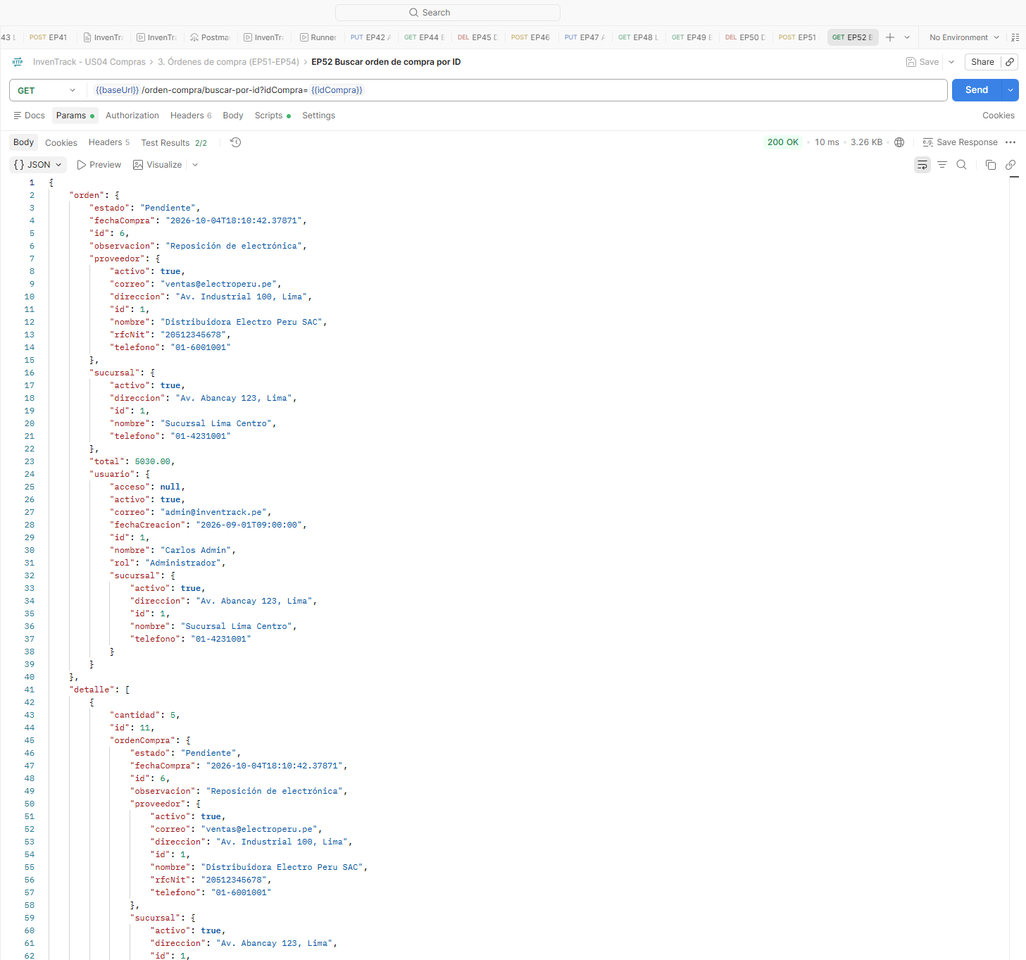

- EP53 – Listar órdenes de compra
GET http://localhost:8080/orden-compra/listar?idSucursal=1&estado=Pendiente
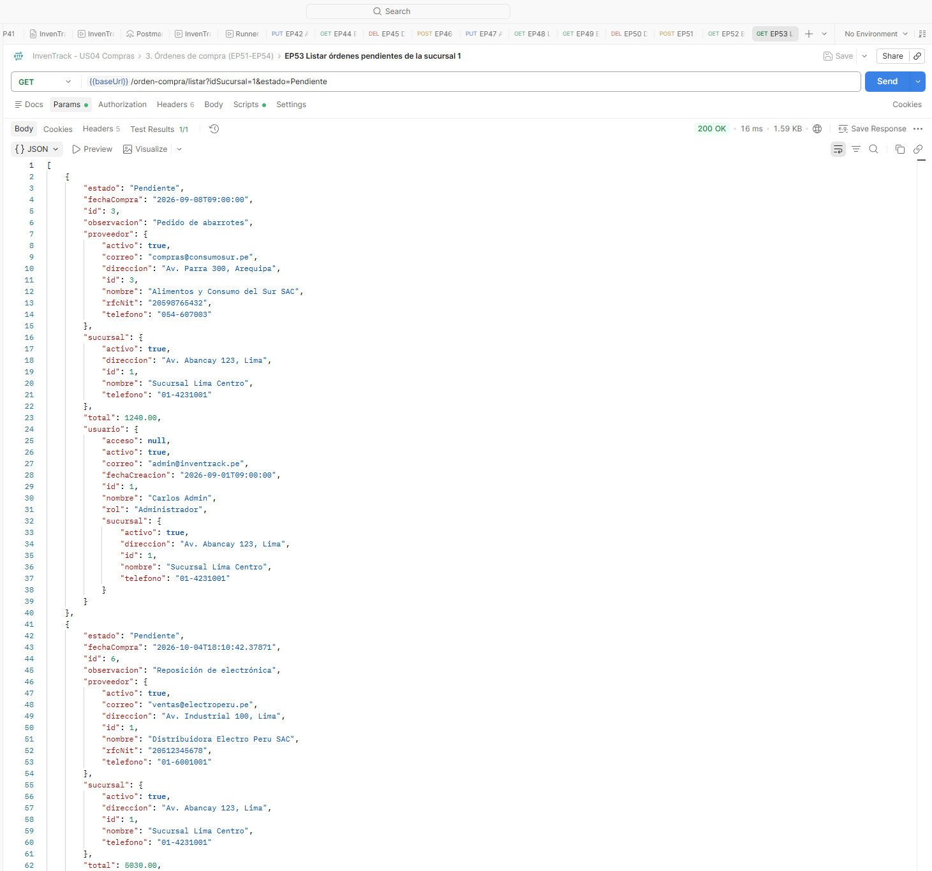

- EP54 – Confirmar recepción de la orden
PUT http://localhost:8080/orden-compra/recibir?idCompra=1
